 | 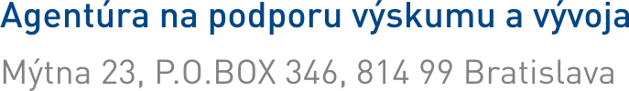
Formulár ZS1

Záverečná správa o riešení projektu

Názov projektu | Evidenčné číslo projektu |  | –0000–00
Zodpovedný riešiteľ
Príjemca
Začiatok riešenia projektu |  | mm/rr
Koniec riešenia projektu |  | mm/rr
Rozbor RIEŠENIA projektu (max. 10 strán)

Uveďte podľa nasledujúcej záväznej osnovy:
- Postup prác pri riešení projektu za posledný rok/obdobie u príjemcu, ako aj spolupríjemcov podpory APVV vzhľadom na harmonogram riešenia projektu
- Rozbor výsledkov za celé obdobie riešenia vzhľadom na stanovené ciele
- Zoznam výstupov a prínosov projektu za posledný rok/obdobie – uveďte v prílohe – formulár Výstupy a prínosy projektu za rok/obdobie (priložte kópie deklarovaných výstupov)

↓↓

Potvrdzujeme, že údaje uvedené v správe a jej prílohách sú pravdivé a úplné.
Zodpovedný riešiteľ | Štatutárny zástupca príjemcu
V dd. mm. rrrr | V dd. mm. rrrr
.....................................................  podpis zodpovedného riešiteľa | .....................................................  podpis štatutárneho zástupcu príjemcu

